«Балқаш қаласы жалпы білім беретін №9 орта мектебі» КММ
«Қыздарға қырық кеңес» қыздар жиналысы
2018-2019 оқу жылы
Қыркүйек айында 8-11сынып қыз балаларымен қыздар жиналысы өтті. Мақсаты: Жаңа әлеуметтік даму жағдайында қыз балаларға тәрбие берудің жүйесін айқындай отырып,белсенді шығармашылық іс-әрекеттерге дайын,ұлттық және әлемдік білім нәрімен сусындаған жоғары деңгейдегі мәдениетті және адамгершілігі мол, жан сұлулығы мен тән сұлулығын қатар алып жүре алатын, өзінен кейінгі ұрпақ алдындағы жауапкершілік ұғымын түсінетін қыз бала тұлғасын қалыптастыру.
Мектеп психологы қыз тәрбиесі туралы видео-ролик көрсетіп, қыздарға арналған психологиялық кеңестер берілді.
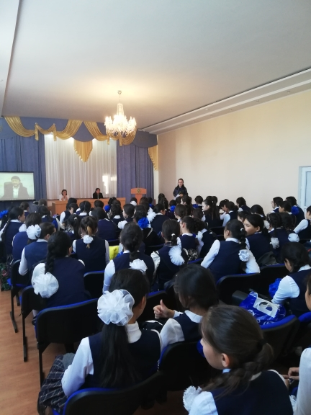

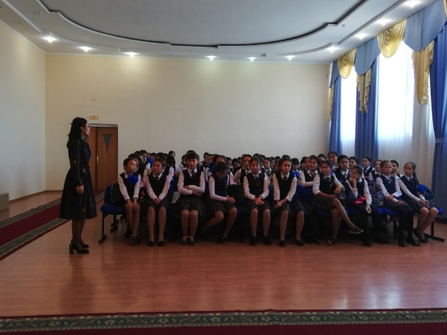
Қыздар видео-ролик көру үстінде

Қыздарға психологиялық кеңес жүргізу

